Mercado Libre ofrece hasta 45% de descuento en la suscripción mensual de HBO GO por medio de su programa de beneficios Mercado Puntos

- Una de las ventajas de esta iniciativa es que no se necesita ingresar ninguna tarjeta de crédito o débito para obtener la suscripción.

Como parte de la alianza entre Mercado Libre y HBO anunciada el pasado 20 de julio, los usuarios de la plataforma líder en comercio electrónico de América Latina, ya pueden suscribirse a la plataforma de streaming HBO GO y disfrutar de miles de títulos premium, obteniendo descuentos que van del 10 al 45%, todo esto por medio del programa de beneficios Mercado Puntos.

Esta alianza ya se encuentra activa en México y busca recompensar la fidelidad de los usuarios de Mercado Libre y Mercado Pago, dándoles acceso al extenso catálogo de series y películas de HBO GO, teniendo la opción de suscribirse sin necesidad de usar tarjetas de crédito o débito. Podrán registrarse y elegir entre tres formas de pago distintas: dinero disponible en su cuenta de Mercado Pago, tarjeta de crédito o débito, o en efectivo en la red de puntos físicos afiliados a la plataforma.

“La lealtad de los usuarios de Mercado Libre es algo que buscamos premiar con mayor frecuencia. La alianza con HBO es muestra de ello, les estamos brindando acceso a suscripciones que les permitan disfrutar de contenido audiovisual de calidad por un menor costo y sin necesidad de tener tarjetas bancarias. Queremos dar a los millones de compradores mexicanos un valor agregado a la confianza que depositan en nosotros día con día”, comenta David Geisen, Director General de Mercado Libre.

El monto de los descuentos está determinado por el nivel del usuario en Mercado Puntos y se aplica automáticamente todos los meses; es decir, mientras más alto sea el nivel del comprador, mayor será el porcentaje que aplique. La escala va desde el nivel 1, donde el usuario recibe 10% de rebaja en la mensualidad de HBO GO, y llega al nivel 6, en el que el costo se reduce hasta un 45%.

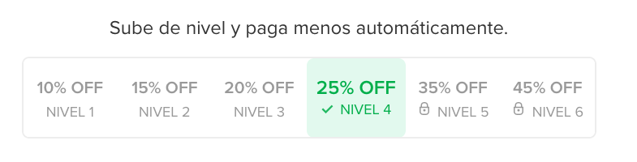

Esta iniciativa con HBO viene a complementar el programa de beneficios de Mercado Puntos en el que, por medio de las compras y pagos efectuados por los usuarios de Mercado Libre o Mercado Pago, se acumulan puntos y se avanza de nivel, obteniendo beneficios y descuentos en los envíos de productos, ofertas exclusivas dentro del marketplace y al pagar con código QR en establecimientos comerciales. Cabe resaltar que estos beneficios se activan desde el momento en el que los usuarios activan su cuenta.

Para aumentar el nivel en Mercado Puntos el usuario puede comprar productos nuevos en el marketplace y realizar transacciones a través de la billetera digital de Mercado Pago, como por ejemplo, pagando con QR en una farmacia.

Te invitamos a que ingreses a www.mercadolibre.com.mx y revises tu perfil de Mercado Puntos para conocer todos los beneficios que recibes por tu nivel, incluyendo la opción de suscribirte a HBO GO con descuento.

***

Sobre Mercado Libre
Fundada en 1999, Mercado Libre es la compañía de tecnología líder en comercio electrónico de América Latina. A través de sus plataformas Mercado Libre, Mercado Pago y Mercado Envios, ofrece soluciones para que individuos y empresas puedan comprar, vender, anunciar, enviar y pagar por bienes y servicios por internet.

Mercado Libre brinda servicio a millones de usuarios y crea un mercado online para la negociación de una amplia variedad de bienes y servicios de una forma fácil, segura y eficiente. El sitio está entre los 50 sitios con mayores visitas del mundo en términos de páginas vistas y es la plataforma de consumo masivo con mayor cantidad de visitantes únicos en los países más importantes en donde opera, según se desprende de métricas provistas por comScore Networks. La Compañía cotiza sus acciones en el Nasdaq (NASDAQ: MELI) desde su oferta pública inicial en el año 2007.
Sobre HBO Latin America
HBO Latin America es una red de televisión premium por suscripción, líder en la región, reconocida por la calidad y diversidad de su programación, que incluye series, películas, documentales y especiales originales y exclusivos. La red exhibe también algunos de los más recientes éxitos de taquilla de Hollywood antes que cualquier otro canal premium. El contenido se transmite en HD en más de 40 países de América Latina y el Caribe a través de sus señales HBO®, HBO2, HBO Signature, HBO Plus, HBO Family, HBO Mundi, HBO Pop, HBO Xtreme, y el canal básico Cinemax®. Su programación también se ofrece a través de múltiples plataformas, como HBO GO® y HBO On Demand®.

